2024年度

四川省乐山市峨眉山市

教育考试中心部

单位决算

目录

公开时间：2025年 12 月 4 日

第一部分 单位概况 4
一、主要职责 4

二、机构设置 6
第二部分 2024年度单位决算情况说明 7
一、收入支出决算总体情况说明 7
二、收入决算情况说明 7
三、支出决算情况说明 8
四、财政拨款收入支出决算总体情况说明 8
五、一般公共预算财政拨款支出决算情况说明 9
六、一般公共预算财政拨款基本支出决算情况说明 13
七、“三公”经费财政拨款支出决算情况说明 13
八、政府性基金预算支出决算情况说明 13
九、国有资本经营预算支出决算情况说明 14
十、其他重要事项的情况说明 14
第三部分 名词解释 17
第四部分 附件 22
第五部分 附表 27
一、收入支出决算总表 27
二、收入决算表 27
三、支出决算表 27
四、财政拨款收入支出决算总表 27
五、财政拨款支出决算明细表 27
六、一般公共预算财政拨款支出决算表 27
七、一般公共预算财政拨款支出决算明细表 27
八、一般公共预算财政拨款基本支出决算明细表 27
九、一般公共预算财政拨款项目支出决算表 27
十、政府性基金预算财政拨款收入支出决算表 27
十一、国有资本经营预算财政拨款收入支出决算表 27
十二、国有资本经营预算财政拨款支出决算表 27
十三、财政拨款“三公”经费支出决算表 27

第一部分 部门概况

一、部门职责

（一）主要职责

为各类招生自学考试生提供服务；负责大中专招生和自学考试生的报名、考务、录取等服务。
（二）2024年重点工作完成情况
一年来，坚持以习近平中国特色社会主义思想为指导，在市委、市政府高度重视下，在市招考委统筹领导下，在教育主管部门和上级招考机构的指导下，在保考部门的大力支持和学校配合下，考试中心全体同志共同努力，顺利完成2024年我市各类招生考试工作任务，圆满实现了“平安考试、健康考试”工作目标。现将工作情况总结如下：
1.基本情况和数据
（1）普通高考情况 2024年，我市高考报名人数3266人,其中文科919人，理科1121人，对口类1226人。现高职院校单招已录取1046人，全市参加高考共计2220人，设置两个考点，75个考场（不含备考用考场）。峨眉一中为文科考点，设置文科考场26个，考生779人（其中小语种考生132人）。峨眉二中（高中部）为理科、对口考点，理科考场32个，考生960人（其中小语种考生43人）；对口类考场17个，考生481人。 高考成绩情况：清华2人，一本硬上线338人，上线率19.13%；本科上线1085人，本科率61.4%。有6人进入乐山市理科前十名，600分以上100人，居乐山市区县第一；博睿特朱启航理科711分，列乐山市第一名、全省第三名；峨眉二中宋宇豪理科679分，列乐山市公办学校第一名、全市第五名。
（2）中考情况 2024年全市中考报名人数3235人，中考报名学校共计10所。设置三个考点，考场总数109个（不含备用考场）。峨眉二中（城东校区）考点设置54个考场，考生1608人；峨眉一中（初中部）考点设置23个考场，考生681人；峨眉四中考点设置 32 个考场，考生946人。 初二学业水平考试报名人数3347人，报名学校共10所。全市设置考点三个，考场总数112个（不含备用考场）。峨眉二中（城东校区）考点设置54个考场，考生1613人；峨眉一中（初中部）考点设置23个考场，考生675人；峨眉四中考点设置35个考场，考生1059人。 中考考试情况：普通高中录取2016人，中职及“3+2”录取899人，未被录取人数405人。初二生物合格率89.51%，地理合格率90.35%。
（3）成人高考情况 成人高考报名723人，免试40人，参加考试683人，高中起点专科考生247人，专升本考生436人，在峨眉四中考点设置考场26个。
（4）高等教育自学考试情况 组织全国高等教育自学考试两次，其中24.1次涉及报考人数1103人，2381科次，在峨眉四中考点设置考场总数102个（含备用）。24.2次涉及报考人数1021人，2282科次，在峨眉四中考点设置考场23个（含备用）。
（5）学考工作 按照要求，我市合格考考试在一中、二中、文旅综合高中、博睿特高中4个标准化考点组织实施，顺利组织完成1月、6月、9月高中学业水平合格性考试正考及补考工作。
（6）书法水平测试情况 书法水平报名测试136人，其中硬笔书法测试115人，毛笔书法测试21人。
2.工作举措
（1）明确职责分工，落实工作责任：成立考试工作领导小组和安全指挥部，明确各部门职责；分层签订责任书，压实责任；制定各类工作方案和应急预案，确保全面覆盖。
（2）加强综合治理，营造考试氛围：开展专项整治行动，净化考试环境；加强噪声治理，确保安静；实施交通管制，保障畅通；排查相关人员，消除安全隐患。
（3）加强考务管理，抓实关键环节：严格试卷保密管理；提前排查维护考试系统；开展考务培训，规范操作；进行考前教育，促进诚信考试。
（4）来年打算：加强考试组织，应对新增考试；加强业务培训，提高能力；加强政策宣传和服务，提升满意度。
3.工作方法及成效：
领导高度重视，亲自部署巡视；部门密切配合，联合保考；管理措施到位，加强培训考纪，完善保密制度；树立安全理念，重视内部维稳。
二、机构设置
峨眉山市教育考试中心属于峨眉山市教育局部门下属的二级预算单位，下设独立编制机构0个，其中行政机构0个，参照公务员法管理的事业机构0个，其他事业机构1个。
纳入2024年度部门决算编制范围的预算单位包括：
- 峨眉山市教育考试中心。

第二部分 2024年度部门决算情况说明

一、收入支出决算总体情况说明

2024年度收入、支出总计均为273.33万元。与2023年度相比，收入、支出总计各增加50.01万元，上升22.39%。主要变动原因是工准则标准调整导致人员工资增加，各项保险费用也增加。
（图1：收入、支出决算总计变动情况图）（柱状图）
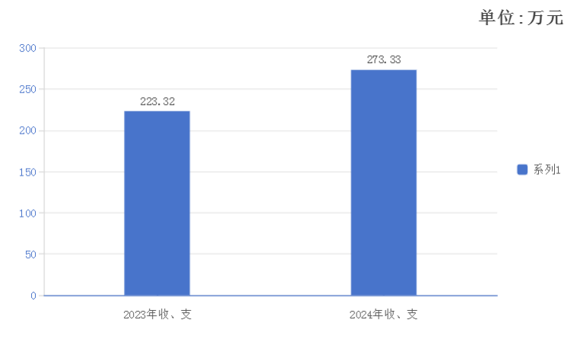

二、收入决算情况说明

2024年度本年收入合计208.02万元，其中：一般公共预算财政拨款收入186.66万元，占89.73%；政府性基金预算财政拨款收入4.6万元，占1.68%；国有资本经营预算财政拨款收入0万元，占0%；上级补助收入0万元，占0%；事业收入60.71万元，占22.21%；经营收入0万元，占0%；附属单位上缴收入0万元，占0%；其他收入0万元，占0%。
（图2：收入决算结构图）（饼状图）
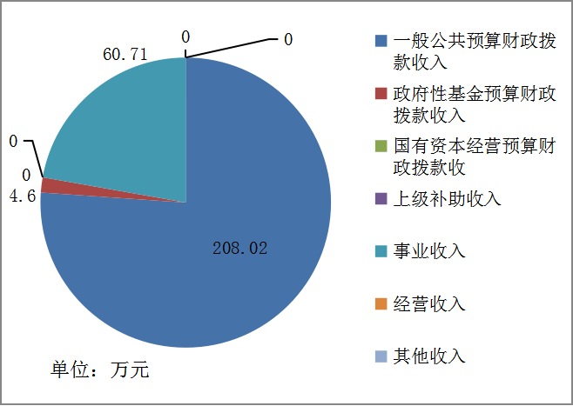

三、支出决算情况说明

2024年度本年支出合计273.33万元，其中：基本支出101.32万元，占37.07%；项目支出172.01万元，占62.93%；上缴上级支出0万元，占0%；经营支出0万元，占0%；对附属单位补助支出0万元，占0%。
（图3：支出决算结构图）（饼状图）
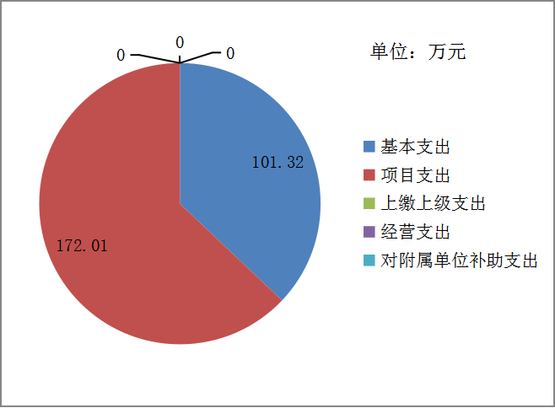

四、财政拨款收入支出决算总体情况说明
2024年度财政拨款收入、支出总计均为273.33万元。与2023年度相比，财政拨款收入总计、支出总计各增加50.01万元，上升22.39%。主要变动原因是工准则标准调整导致人员工资增加，各项保险费用也增加。。
（图4：财政拨款收、支决算总计变动情况）（柱状图）

五、一般公共预算财政拨款支出决算情况说明

（一）一般公共预算财政拨款支出决算总体情况
2024年度一般公共预算财政拨款支出208.02万元，占本年支出合计的100%。与2023年度相比，一般公共预算财政拨款支出增加70.23万元，增长50.96%。主要变动原因是工资标准调整导致人员工资增加，各项保险费用也增加，项目增加。
（图5：一般公共预算财政拨款支出决算变动情况）（柱状图）

（二）一般公共预算财政拨款支出决算结构情况
2024年度一般公共预算财政拨款支出208.02万元，主要用于以下方面：一般公共服务支出0万元，占0%；教育支出186.66万元，占90.50%；科学技术支出0万元，占0%；文化旅游体育与传媒支出0万元，占0%；社会保障和就业支出11.73万元，占5.63%；卫生健康支出2.8万元，占1.25%；住房保障支出6.82万元，占3.28%。（注：仅罗列本部门涉及的全部功能分类科目，至类级）
（图6：一般公共预算财政拨款支出决算结构）（饼状图）
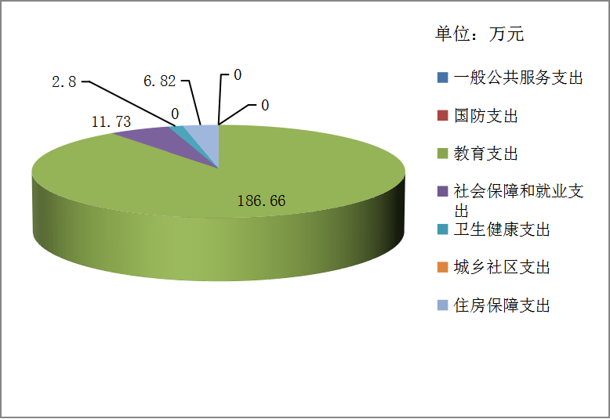

（三）一般公共预算财政拨款支出决算具体情况
2024年度一般公共预算财政拨款支出决算数208.02，完成预算100%。其中：
1.教育（类）普通教育（款）其他普通教育（项）: 支出决算为29.95万元，完成预算100%。。
2.教育（类）普通教育（款）成人高等教育（项）: 支出决算为114万元，完成预算100%。。
3.教育（类）其他教育费附加安排的支出（款）其他教育费附加安排的支出（项）: 支出决算为42.71万元，完成预算100%。。
4.社会保障和就业（类）行政事业单位养老（款）事业单位离退休（项）: 支出决算为11.73万元，完成预算100%。
5.社会保障和就业（类）行政事业单位养老（款）机关事业单位基本养老保险缴费（项）：支出决算为7.36万元，完成预算100%。
6.社会保障和就业（类）行政事业单位养老（款）机关事业单位职业年金缴费（项）: 支出决算为3.68万元，完成预算100%。
7.社会保障和就业（类）其他社会保障和就业（款）其他社会保障和就业（项）: 支出决算为0.70万元，完成预算100%。
8.卫生健康（类）行政事业单位医疗（款）行政单位医疗（项）: 支出决算为2.80万元，完成预算100%。
9.住房保障（类）住房改革（款）住房公积金（项）: 支出决算为6.82万元，完成预算100%。

六、一般公共预算财政拨款基本支出决算情况说明
2024年度一般公共预算财政拨款基本支出208.02万元，其中：
人员经费93.79万元，主要包括：基本工资、津贴补贴、奖金、伙食补助费、绩效工资、机关事业单位基本养老保险缴费、职业年金缴费、其他社会保障缴费、其他工资福利支出、离休费、退休费、抚恤金、生活补助、医疗费补助、奖励金、住房公积金、其他对个人和家庭的补助支出等。
公用经费7.53万元，主要包括：办公费、印刷费、咨询费、手续费、水费、电费、邮电费、取暖费、物业管理费、差旅费、因公出国（境）费用、维修（护）费、租赁费、会议费、培训费、公务接待费、劳务费、委托业务费、工会经费、福利费、公务用车运行维护费、其他交通费、税金及附加费用、其他商品和服务支出、办公设备购置、专用设备购置、信息网络及软件购置更新、其他资本性支出等。

七、财政拨款“三公”经费支出决算情况说明

（一）“三公”经费财政拨款支出决算总体情况说明
2024年度“三公”经费财政拨款支出决算为2.38万元，完成预算0%，较上年度增加0.89万元，上升59.73%。决算数等于预算数的主要原因是全面完成预算所列“三公”经费支出，公务用车维护维修费增加。

（二）“三公”经费财政拨款支出决算具体情况说明
2024年度“三公”经费财政拨款支出决算中，因公出国（境）费支出决算0万元，占0%；公务用车购置及运行维护费支出决算0万元，占0%；公务接待费支出决算0万元，占0%。
1.因公出国（境）经费支出0万元，完成预算0%。全年安排因公出国（境）团组0次，出国（境）0人。因公出国（境）支出决算比2023年增加0万元。
2.公务用车购置及运行维护费支出2.38万元，完成预算100%。公务用车购置及运行维护费支出决算比2023年度增加0.89万元，增长59.73%。
其中：公务用车购置支出0万元。全年按规定更新购置公务用车0辆，其中：轿车0辆、金额0万元，越野车0辆、金额0万元，载客汽车0辆、金额0万元0。截至2024年12月31日，单位共有公务用车1辆，其中：轿车1辆、越野车0辆、载客汽车0辆。
公务用车运行维护费支出2.38万元。用公务用车燃油费、保险费、过路费、维护维修费等。
3.公务接待费支出2.38万元，完成预算0%。公务接待费支出决算比2023年度减少0万元，下降0%。主要原因是厉行节约，严格控制公务接待支出。其中：
国内公务接待支出0万元。国内公务接待0批次，0人次。
外事接待支出0万元，外事接待0批次，0人次。

八、政府性基金预算支出决算情况说明
2024年度政府性基金预算财政拨款支出4.6万元，占本年支出合计的1.68%。与2023年度相比，政府性基金预算财政拨款支出减少18.6万元，下降80.17%。主要变动原因是今年安排政府性基金预算支出减少。

九、国有资本经营预算支出决算情况说明
2024年度国有资本经营预算财政拨款支出0万元，占本年支出合计的0%。与2023年度相比，国有资本经营预算财政拨款支出减少0万元。

十、其他重要事项的情况说明

（一）机关运行经费支出情况
2024年度，峨眉山市教育考试中心机关运行经费支出0万元，比2023年度增加0万元，增长0%。

（二）政府采购支出情况
2024年度，峨眉山市教育考试中心政府采购支出总额2.61万元，其中：政府采购货物支出0万元、政府采购工程支出0万元、政府采购服务支出0万元。主要用于采购办公用空调。授予中小企业合同金额0万元，占政府采购支出总额的0%，其中：授予小微企业合同金额0万元，占政府采购支出总额的0%。

（三）国有资产占有使用情况
截至2024年12月31日，峨眉山市教育局共有车辆1辆，其中：主要负责人用车0辆、机要通信用车0辆、应急保障用车0辆、其他用车1辆，其他用车主要是用于教育各项检查、会议、扶贫、大走访、应急处置等。单价100万元（含）以上设备（不含车辆）0台（套）。

（四）预算绩效管理情况
根据预算绩效管理要求，峨眉山市教育考试中心在2024年度预算编制阶段，组织对教育核算中心运行经费（项目名称）等4个项目开展了预算事前绩效评估，对4个项目编制了绩效目标，预算执行过程中，选取4个项目开展绩效监控，组织对4个项目开展绩效自评，绩效自评表详见第四部分附件。

第三部分 名词解释

1.财政拨款收入：指单位从同级财政部门取得的财政预算资金。
2.事业收入：指事业单位开展专业业务活动及辅助活动取得的收入。
3.经营收入：指事业单位在专业业务活动及其辅助活动之外开展非独立核算经营活动取得的收入。
4.其他收入：指单位取得的除上述收入以外的各项收入。
5.使用非财政拨款结余（含专用结余）：指事业单位使用以前年度积累的非财政拨款结余弥补当年收支差额的金额。
6.年初结转和结余：指以前年度尚未完成、结转到本年按有关规定继续使用的资金。
7.结余分配：指事业单位按照会计制度规定缴纳的所得税、提取的专用结余以及转入非财政拨款结余的金额等。
8.年末结转和结余：指单位按有关规定结转到下年或以后年度继续使用的资金。
9.教育支出（类）教育管理事务（款）行政运行（项）：指反映行政单位（包括实行公务员管理的事业单位）的基本支出。
10.教育支出（类）教育管理事务（款）一般行政管理事务（项）：指反映行政单位（包括实行公务员管理的事业单位）的未单独设置项级科目的其他项目支出。
11.教育支出（类）普通教育（款）学前教育（项）:指反映各部门举办的学前教育支出。政府各部门对社会组织等举办的幼儿园的资助，如捐赠、补贴等。
12.教育支出（类）普通教育（款）小学教育（项）:指反映各部门举办的小学教育支出。政府各部门对社会组织等举办的小学的资助，如捐赠、补贴等。
13.教育支出（类）普通教育（款）初中教育（项）:指反映各部门举办的初中教育支出。政府各部门对社会组织等举办的初中的资助，如捐赠、补贴等。
14. 教育支出（类）普通教育（款）高中教育（项）:指反映各部门举办的高级中学教育支出。政府各部门对社会组织等举办的高中的资助，如捐赠、补贴等。
15.教育支出（类）普通教育（款）其他普通教育支出（项）:指反映除上述项目以外其他用于普通教育方面的支出。
16.教育支出（类）职业教育（款）中等职业教育（项）:指反映各部门举办的中等职业教育支出。政府各部门对社会组织等举办的初等职业学校的资助，如捐赠、补贴等。
17.教育支出（类）成人教育（款）成人高等教育（项）:指反映各部门举办函授、夜大、高等教育自学考试等方面的支出。
18.教育支出（类）特殊教育（款）特殊学校教育（项）:指反映各部门举办盲童学校、聋哑学校、智力落后儿童学校、其他生理缺陷儿童学校的支出。
19.教育支出（类）进修及培训（款）教师进修（项）:指反映教师进修、师资培训支出。
20.教育支出（类）教育费附加安排的支出（款）其他教育费附加安排的支出（项）: 指反映除上述项目以外的教育费附加支出。
21.社会保障和就业支出（类）行政事业单位养老（款）事业单位离退休（项）: 指反映事业单位开支的离退休经费。
22.社会保障和就业支出（类）行政事业单位养老（款）机关事业单位基本养老保险缴费支出（项）: 指反映机关事业单位实施养老保险制度由单位缴纳的基本养老保险费支出。
23.社会保障和就业支出（类）行政事业单位养老（款）机关事业单位职业年金缴费支出（项）: 指反映机关事业单位实施养老保险制度由单位缴纳的职业年金支出。
24.社会保障和就业支出（类）抚恤（款）死亡抚恤（项）:指反映按规定用于烈士和牺牲、病故人员家属的一次性和定期抚恤金、丧葬补助费以及烈士褒扬金。
25.社会保障和就业支出（类）抚恤（款）其他优抚支出（项）:指反映除上述项目以外其他用于优抚方面的支出，包括向优抚对象发放的价格临时补贴等支出。
26.社会保障和就业支出（类）其他社会保障就业支出（款）其他社会保障就业支出（项）:指反映除上述项目以外其他用于社会保障和就业方面的支出。
27.卫生健康支出（类）行政事业单位医疗（款）行政单位医疗（项）:指反映财政部门集中安排的行政单位（包括实行公务员管理的事业单位）基本医疗保险缴费经费，未参加医疗保险的行政单位的公费医疗经费，按国家规定享受离休人员、红军老战士待遇人员的医疗经费。
28.卫生健康支出（类）行政事业单位医疗（款）事业单位医疗（项）:指反映财政部门集中安排的事业单位基本医疗保险缴费经费，未参加医疗保险的行政单位的公费医疗经费，按国家规定享受离休人员待遇的医疗经费。
29.卫生健康支出（类）行政事业单位医疗（款）公务员医疗补助（项）:指反财政总计安排的公务员医疗补助经费。
30.住房保障支出（类）住房改革支出（款）住房公积金（项）: 指反映行政事业单位按人力资源和社会保障部、财政部规定的基本工资和津贴补贴以及规定比例为职工缴纳的住房公积金。
31.基本支出：指为保障机构正常运转、完成日常工作任务而发生的人员支出和公用支出。
32.项目支出：指在基本支出之外为完成特定行政任务和事业发展目标所发生的支出。
33.经营支出：指事业单位在专业业务活动及其辅助活动之外开展非独立核算经营活动发生的支出。
34.“三公”经费：指单位用财政拨款安排的因公出国（境）费、公务用车购置及运行费和公务接待费。其中，因公出国（境）费反映单位公务出国（境）的国际旅费、国外城市间交通费、住宿费、伙食费、培训费、公杂费等支出；公务用车购置及运行费反映单位公务用车车辆购置支出（含车辆购置税）及租用费、燃料费、维修费、过路过桥费、保险费等支出；公务接待费反映单位按规定开支的各类公务接待（含外宾接待）支出。
35.机关运行经费：为保障行政单位（含参照公务员法管理的事业单位）运行用于购买货物和服务的各项资金，包括办公及印刷费、邮电费、差旅费、会议费、福利费、日常维修费、专用材料及一般设备购置费、办公用房水电费、办公用房取暖费、办公用房物业管理费、公务用车运行维护费以及其他费用。
第四部分 附件
部门预算项目支出绩效自评表（2024年度）
项目名称 |  |  | 51118123T000007996999-教育考试中心标准化考点运行维护费及考务经费
主管部门 |  |  | 教育局 |  |  |  |  | 实施单位 （盖章） |  |  |  | 峨眉山市教育考试中心
项目基本情况 | 1.项目年度目标完成情况 |  | 项目年度目标 |  |  |  |  | 年度目标完成情况
项目基本情况 |  |  | 目标1：落实国家考试经费保障机制。  目标2：实施国家考试安全、平稳、顺利。推进国家考试公平公正。  目标3：为各类招生考试生提供报名、考务、录取等服务。  目标4：保障国家考试按时举办。  目标5：保障师生安全，试卷安全，确保社会稳定。  目标6：保障国家考试标准化考场正常运转及招考智慧大数平台正常运行。 |  |  |  |  | 全年完国家考试高考1次，自考2次，合格性考试6次，成人高考1次，地方性考试中考1次。按上级要求圆满、按时、平稳、安全完成全年考试任务及考生报名、录取等工作。
项目基本情况 | 2.项目实施内容及过程概述 |  | 按时落实国家考试经费保障经费，保障了国家考试按时举办，师生安全，试卷安全。确保了国家考试安全、平稳、顺利，推进国家考试公平公正。
预算执行情况（10分） | 年度预算数（万元） |  | 年初预算 | 调整后预算数 | 预算执行数 |  |  |  |  |  | 预算执行率 | 权重 | 得分 |  | 原因
预算执行情况（10分） | 总额 |  | 8 | 3.4 | 3.4 |  |  |  |  |  | 100.00% | 10 | 10
预算执行情况（10分） | 其中：财政资金 |  | 8 | 3.4 | 3.4 |  |  |  |  |  | 100.00% | / | /
预算执行情况（10分） | 财政专户管理资金 |  | 0.00 | 0.00 | 0.00 |  |  |  |  |  | 0.00% | / | /
预算执行情况（10分） | 单位资金 |  | 0.00 | 0.00 | 0.00 |  |  |  |  |  | 0.00% | / | /
预算执行情况（10分） | 其他资金 |  |  |  |  |  |  |  |  |  |  | / | /
绩效指标（90分） | 一级指标 |  | 二级指标 | 三级指标 | 指标性质 | 指标值 | 度量单位 |  |  |  | 完成值 | 权重 | 得分
绩效指标（90分） | 产出指标 |  | 数量指标 | 监考人数，保考人数 | ≥ | 1000 | 人数 |  |  |  |  | 10 | 10
绩效指标（90分） |  |  | 数量指标 | 参考考生人数 | ≥ | 10000 | 人数 |  |  |  |  | 10 | 10
绩效指标（90分） |  |  | 质量指标 | 保障国家考试秩序正常，试卷保密安全 | 定性 | 优良 | 年 |  |  |  |  | 10 | 10
绩效指标（90分） |  |  | 时效指标 | 当年完成 | ＝ | 6 | 场次 |  |  |  | 6 | 10 | 10
绩效指标（90分） | 效益指标 |  | 社会效益指标 | 当年国家考试稳定安全举办 | 定性 | 优良 |  |  |  |  |  | 15 | 10
绩效指标（90分） |  |  | 可持续影响指标 | 促进国家考试健康发展 | 定性 | 优良 |  |  |  |  |  | 15 | 15
绩效指标（90分） | 满意度指标 |  | 服务对象满意度指标 | 监考人员、保考人员及学校满意度 | ≥ | 90 | % |  |  |  |  | 5 | 5
绩效指标（90分） |  |  | 服务对象满意度指标 | 参考考生、家长满意度 | ≥ | 90 | % |  |  |  |  | 5 | 5
绩效指标（90分） | 成本指标 |  | 经济成本指标 | 经费使用控制在预算下达范围内 | ＝ | 8 | 万元 |  |  |  |  | 10 | 10
合计 |  |  |  |  |  |  |  |  |  |  |  | 100 | 100
评价结论 | 按财政管理要求，项目按时支付，支确保国家考试平安顺利，自评得分100分。
存在问题 | 无
改进措施 | 无
项目负责人：李玉洪 |  |  |  |  |  | 财务负责人：万永胜
部门预算项目支出绩效自评表（2024年度）
项目名称 |  |  | 51118123T000007997962-峨眉教育考试中心业务经费
主管部门 |  |  | 教育局 |  |  |  |  |  | 实施单位 （盖章） |  |  | 峨眉山市教育考试中心
项目基本情况 | 1.项目年度目标完成情况 |  | 项目年度目标 |  |  |  |  |  | 年度目标完成情况
项目基本情况 |  |  | 目标1：落实国家考试经费保障机制。  目标2：实施国家考试安全、平稳、顺利。推进国家考试公平公正。  目标3：为各类招生考试生提供报名、考务、录取等服务。  目标4：保障国家考试按时举办。  目标5：保障师生安全，试卷安全，确保社会稳定。  目标6：保障国家考试标准化考场正常运转及招考智慧大数平台正常运行。  目标7：保障当年高考考生体检工作顺利开展。 |  |  |  |  |  | 全年完国家考试高考1次，自考2次，合格性考试6次，成人高考1次，地方性考试中考1次。按上级要求圆满、按时、平稳、安全完成全年考试任务及考生报名、录取等工作。
项目基本情况 | 2.项目实施内容及过程概述 |  | 按时落实国家考试经费保障经费，保障了国家考试按时举办，师生安全，试卷安全。确保了国家考试安全、平稳、顺利，推进国家考试公平公正。
预算执行情况（10分） | 年度预算数（万元） |  | 年初预算 | 调整后预算数 | 预算执行数 |  |  |  |  |  | 预算执行率 | 权重 | 得分 |  | 原因
预算执行情况（10分） | 总额 |  | 66 | 60.85 | 60.85 |  |  |  |  |  | 100.00% | 10 |  |  | .
预算执行情况（10分） | 其中：财政资金 |  | 66 | 60.85 | 60.85 |  |  |  |  |  | 100.00% | / | / |  | .
预算执行情况（10分） | 财政专户管理资金 |  | 0.00 | 0.00 | 0.00 |  |  |  |  |  | 0.00% | / | / |  | .
预算执行情况（10分） | 单位资金 |  | 0.00 | 0.00 | 0.00 |  |  |  |  |  | 0.00% | / | / |  | .
预算执行情况（10分） | 其他资金 |  |  |  |  |  |  |  |  |  |  | / | / |  | .
绩效指标（90分） | 一级指标 |  | 二级指标 | 三级指标 | 指标性质 | 指标值 | 度量单位 |  |  |  | 完成值 | 权重 | 得分 |  | 未完成原因分析
绩效指标（90分） | 产出指标 |  | 数量指标 | 监考人数1500人，保考人数120，增减率控制范围 | ≤ | 10 | % |  |  |  |  | 10 | 10
绩效指标（90分） |  |  | 数量指标 | 参考考生人数10000人，增减率控制范围 | ≤ | 10 | % |  |  |  |  | 10 | 10
绩效指标（90分） |  |  | 质量指标 | 完成上级下达的国家考试目标 | ＝ | 100 | % |  |  |  |  | 10 | 10
绩效指标（90分） |  |  | 时效指标 | 当年完成 | ＝ | 1 | 年 |  |  |  |  | 10 | 10
绩效指标（90分） | 效益指标 |  | 社会效益指标 | 落实国家考试，保障各类考生安全、顺利参考，保障考生录取、体检工作顺利开展 | 定性 | 优良 |  |  |  |  |  | 15 | 15
绩效指标（90分） |  |  | 可持续发展指标 | 促进国家考试顺利开展 | 定性 | 优良 |  |  |  |  |  | 15 | 15
绩效指标（90分） | 满意度指标 |  | 服务对象满意度指标 | 参考考生及家长满意度 | ≥ | 90 | % |  |  |  |  | 5 | 5
绩效指标（90分） |  |  | 服务对象满意度指标 | 监考人员及学校满意度 | ≥ | 90 | % |  |  |  |  | 5 | 5
绩效指标（90分） | 成本指标 |  | 经济成本指标 | 经费支出增减控制范围 | ≤ | 10 | % |  |  |  |  | 10 | 10
合计 |  |  |  |  |  |  |  |  |  |  |  | 100 | 100
评价结论 | 按财政管理要求，项目按时支付，支确保国家考试平安顺利，自评得分100分。
存在问题 | 无
改进措施 | 无
项目负责人：李玉洪 |  |  |  |  |  | 财务负责人：万永胜
部门预算项目支出绩效自评表（2024年度）
项目名称 |  |  | 51118123T000008997000-考试中心运行经费（专户资金）
主管部门 |  |  | 教育局 |  |  |  |  |  | 实施单位 （盖章） |  |  | 峨眉山市教育考试中心
项目基本情况 | 1.项目年度目标完成情况 |  | 项目年度目标 |  |  |  |  |  | 年度目标完成情况
项目基本情况 |  |  | 目标1：按国家考试开展工作。  目标2：保障国家考试经费正常运转。  目标3：按上级部门及财政要求发国家考试监考劳务费。  目标4：保障国家考试正常运转  目标5：落实国家考试经费保障机制。  目标6：实施国家考试安全、平稳、顺利。推进国家考试公平公正。  目标7：保障国家考试按时举办。 |  |  |  |  |  | 全年完国家考试高考1次，自考2次，合格性考试6次，成人高考1次，地方性考试中考1次。按上级要求圆满、按时、平稳、安全完成全年考试任务及考生报名、录取等工作
项目基本情况 | 2.项目实施内容及过程概述 |  | 按时落实国家考试经费保障经费，保障了国家考试按时举办，师生安全，试卷安全。确保了国家考试安全、平稳、顺利，推进国家考试公平公正
预算执行情况（10分） | 年度预算数（万元） |  | 年初预算 | 调整后预算数 | 预算执行数 |  |  |  |  |  | 预算执行率 | 权重 | 得分 |  | 原因
预算执行情况（10分） | 总额 |  | 100 | 60.71 | 60.71 |  |  |  |  |  | 100.00% | 10 | 10
预算执行情况（10分） | 其中：财政资金 |  | 0.00 | 0.00 | 0.00 |  |  |  |  |  | 0.00% | / | /
预算执行情况（10分） | 财政专户管理资金 |  | 100 | 60.71 | 60.71 |  |  |  |  |  | 100.00% | / | /
预算执行情况（10分） | 单位资金 |  | 0.00 | 0.00 | 0.00 |  |  |  |  |  | 0.00% | / | /
预算执行情况（10分） | 其他资金 |  |  |  |  |  |  |  |  |  |  | / | /
绩效指标（90分） | 一级指标 |  | 二级指标 | 三级指标 | 指标性质 | 指标值 | 度量单位 |  |  |  | 完成值 | 权重 | 得分 |  | 未完成原因分析
绩效指标（90分） | 产出指标 |  | 数量指标 | 参考考生人数10000人，增减率控制范围 | ≤ | 10 | % |  |  |  |  | 10 | 10
绩效指标（90分） |  |  | 数量指标 | 监考人数1500人，保考人数120，增减率控制范围 | ≤ | 10 | % |  |  |  |  | 10 | 10
绩效指标（90分） |  |  | 质量指标 | 完成上级下达的国家考试目标 | ＝ | 100 | % |  |  |  |  | 10 | 10
绩效指标（90分） |  |  | 时效指标 | 当年完成 | ＝ | 1 | 年 |  |  |  |  | 10 | 10
绩效指标（90分） | 效益指标 |  | 社会效益指标 | 落实国家考试，保障各类考生安全、顺利参考，保障考生录取、体检工作顺利开展 | 定性 | 优良 |  |  |  |  |  | 15 | 15
绩效指标（90分） |  |  | 可持续发展指标 | 促进国家考试健康发展 | 定性 | 优良 |  |  |  |  |  | 15 | 15
绩效指标（90分） | 满意度指标 |  | 服务对象满意度指标 | 参考考生、家长满意度 | ≥ | 90 | % |  |  |  |  | 5 | 5
绩效指标（90分） |  |  | 满意度指标 | 监考人员、保考人员及学校满意度 | ≥ | 90 | % |  |  |  |  | 5 | 5
绩效指标（90分） | 成本指标 |  | 经济成本指标 | 经费支出增减控制范围 | ≤ | 90 | % |  |  |  |  | 10 | 10
合计 |  |  |  |  |  |  |  |  |  |  |  | 100 | 100
评价结论 | 按财政管理要求，项目按时支付，确保国家考试平安顺利，自评得分100分。
存在问题 | 无
改进措施 | 无
项目负责人：李玉洪 |  |  |  |  |  | 财务负责人：万永胜
部门预算项目支出绩效自评表（2024年度）
项目名称 |  |  | 51118123T000009001352-（春节前）工程款
主管部门 |  |  | 教育局 |  |  |  |  |  |  | 实施单位 （盖章） |  | 峨眉山市教育考试中心
项目基本情况 | 1.项目年度目标完成情况 |  | 项目年度目标 |  |  |  |  |  |  | 年度目标完成情况
项目基本情况 |  |  | 据四川省高等教育招生考试委员会，四川省教育厅关于做好国家教育考试网上巡查系统建设和高清升级工作的通知川招考委（2017）58号文件精神要求，为维护我市考试招生公平公正、安全稳定以及严肃考试考纪发挥重要作用，教育部中心提出对已建成的“巡查系统”进行高清升级，实现考试过程和保密室的巡查指挥视频高清化，同时根据省教厅相关文件精神要求进一步完善标准化考点建设，我市于2019年启动峨眉一中，峨眉二中，峨眉四中，峨眉山市教育考试指挥中心四个标准化考试建设项目，我市共设考试中心保密室和指挥系统各一间，峨眉山一中58间，峨眉二中76间，峨眉四中45间。 |  |  |  |  |  |  | 全年完国家考试高考1次，自考2次，合格性考试6次，成人高考1次，地方性考试中考1次。按上级要求圆满、按时、平稳、安全完成全年考试任务及考生报名、录取等工作
项目基本情况 | 2.项目实施内容及过程概述 |  | （春节前）工程款按时支付、足额支付。
预算执行情况（10分） | 年度预算数（万元） |  | 年初预算 | 调整后预算数 | 预算执行数 |  |  |  |  |  | 预算执行率 | 权重 | 得分 |  | 原因
预算执行情况（10分） | 总额 |  | 42.71 | 42.71 | 42.71 |  |  |  |  |  | 100.00% | 10 | 10
预算执行情况（10分） | 其中：财政资金 |  | 42.71 | 42.71 | 42.71 |  |  |  |  |  | 100.00% | / | /
预算执行情况（10分） | 财政专户管理资金 |  | 0.00 | 0.00 | 0.00 |  |  |  |  |  | 0.00% | / | /
预算执行情况（10分） | 单位资金 |  | 0.00 | 0.00 | 0.00 |  |  |  |  |  | 0.00% | / | /
预算执行情况（10分） | 其他资金 |  |  |  |  |  |  |  |  |  |  | / | /
绩效指标（90分） | 一级指标 |  | 二级指标 | 三级指标 | 指标性质 | 指标值 | 度量单位 |  |  |  | 完成值 | 权重 | 得分 |  | 未完成原因分析
绩效指标（90分） | 产出指标 |  | 数量指标 | 购置设备数量 | ＝ | 5 | 套 |  |  |  |  | 10 | 10
绩效指标（90分） |  |  | 数量指标 | 受益考生人数 | ≥ | 10000 | 人/年 |  |  |  |  | 10 | 10
绩效指标（90分） |  |  | 质量指标 | 设备质量合格率 | ＝ | 100 | % |  |  |  |  | 10 | 10
绩效指标（90分） |  |  | 质量指标 | 安装工程验收合格率 | ≥ | 100 | % |  |  |  |  | 10 | 10
绩效指标（90分） | 效益指标 |  | 社会效益指标 | 确保国家考试公平公正有据可查 | 定性 | 优良中差 | % |  |  |  |  | 20 | 20
绩效指标（90分） | 满意度指标 |  | 服务对象满意度指标 | 使用人员满意度 | ≥ | 10 | % |  |  |  |  | 10 | 10
绩效指标（90分） | 成本指标 |  | 经济成本指标 | 在项目预算范围内 | ＝ | 232000 | 元 |  |  |  |  | 20 | 20
合计 |  |  |  |  |  |  |  |  |  |  |  | 100 | 100
评价结论 |  | （春节前）工程款按时支付、足额支付。保障学校校舍安全、改善学校办学条件。提升学校办学水平。自评得分100分。
存在问题 |  | 无
改进措施 |  | 无
项目负责人：李玉洪 |  |  |  |  |  | 财务负责人：万永胜

第五部分 附表

一、收入支出决算总表
二、收入决算表
三、支出决算表
四、财政拨款收入支出决算总表
五、财政拨款支出决算明细表
六、一般公共预算财政拨款支出决算表
七、一般公共预算财政拨款支出决算明细表
八、一般公共预算财政拨款基本支出决算表
九、一般公共预算财政拨款项目支出决算表
十、政府性基金预算财政拨款收入支出决算表
十一、国有资本经营预算财政拨款收入支出决算表
十二、国有资本经营预算财政拨款支出决算表
十三、财政拨款“三公”经费支出决算表

